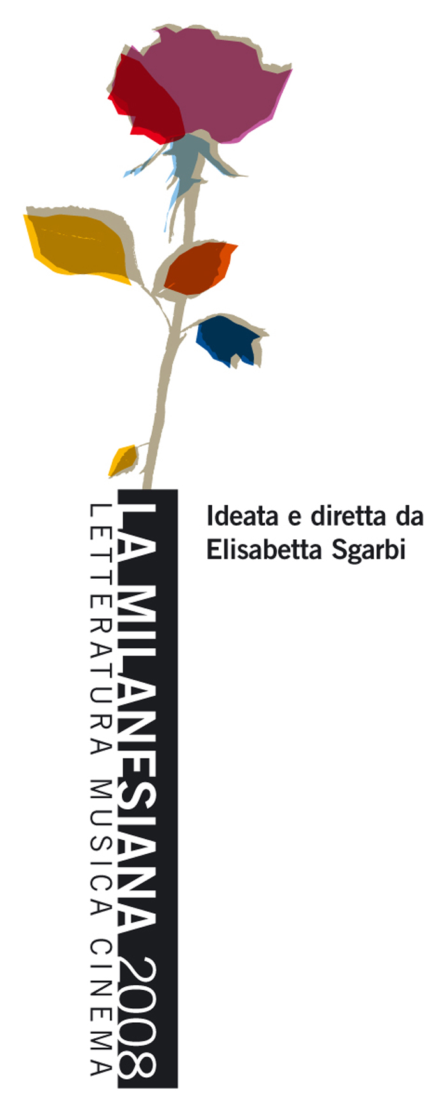 | 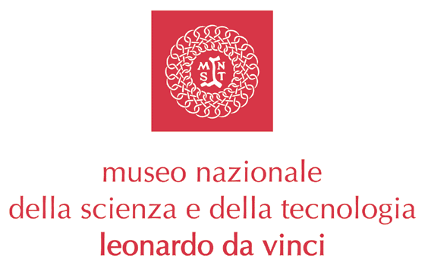

Il Museo Nazionale della Scienza e della Tecnologia “Leonardo da Vinci”
per La Milanesiana 2008

Vi invita a

Aperitivo con gli autori

giovedì 3 luglio 2008 | ore 12.00
Auditorium, Museo Nazionale della Scienza e della Tecnologia
Via San Vittore 21, Milano

Fiorenzo Galli, Direttore Generale del Museo
Robert Betts Laughlin, Premio Nobel per la Fisica 1998
David Leavitt
Piergiorgio Odifreddi

Maurizio Ferraris
Antonio Scurati
converseranno sul tema “Realtà/Irrealtà, tra fisica, letteratura, filosofia, musica”.
Modera Armando Massarenti.

“Aperitivo con gli autori”, a cura della Fondazione Corriere della Sera, è uno degli appuntamenti de La Milanesiana, rassegna di incontri d'autore dedicati alla letteratura, alla musica e al cinema all’insegna della contaminazione tra le arti. Ideata e diretta da Elisabetta Sgarbi. Promossa da Provincia di Milano e Comune di Milano, in collaborazione con Regione Lombardia. Organizzata dalla Fondazione I Pomeriggi Musicali/Teatro Dal Verme.
Grazie al contributo di Camera di Commercio di Milano.

A causa della limitata disponibilità di posti,
si chiede cortesemente di prenotare a: eventi@museoscienza.it | T 02.48.555.445

Inoltre nei giorni successivi il Direttore Generale Fiorenzo Galli partecipa ad altri due appuntamenti de La Milanesiana:
Sabato 5 luglio, ore 21.00 - Teatro Dal Verme. “Qualcosa da dirti: dal Pakistan al Tibet” con Hanif Kureishi, Richard Ernst, Ivan Cotroneo e Michael Nyman.
Domenica 6 luglio, ore 12.00 - Fondazione Corriere della Sera - Sala Buzzati.
“Cinema/Chimica/Letteratura: Vicino/Lontano?” con Hanif Kureishi, Michel Schneider, Richard Ernst, Serena Nono, Massimo Zanello, Alberto Abruzzese e Armando Massarenti.

Museo Nazionale della Scienza e della Tecnologia Leonardo da Vinci
Relazioni Esterne e Stampa
Deborah Chiodoni - Flavio Incarbone - Valeria Risoli
Via San Vittore 21 - 20123 Milano
T +39 02 48555 343 / 372 / 381 / 450
stampa@museoscienza.it
www.museoscienza.org

